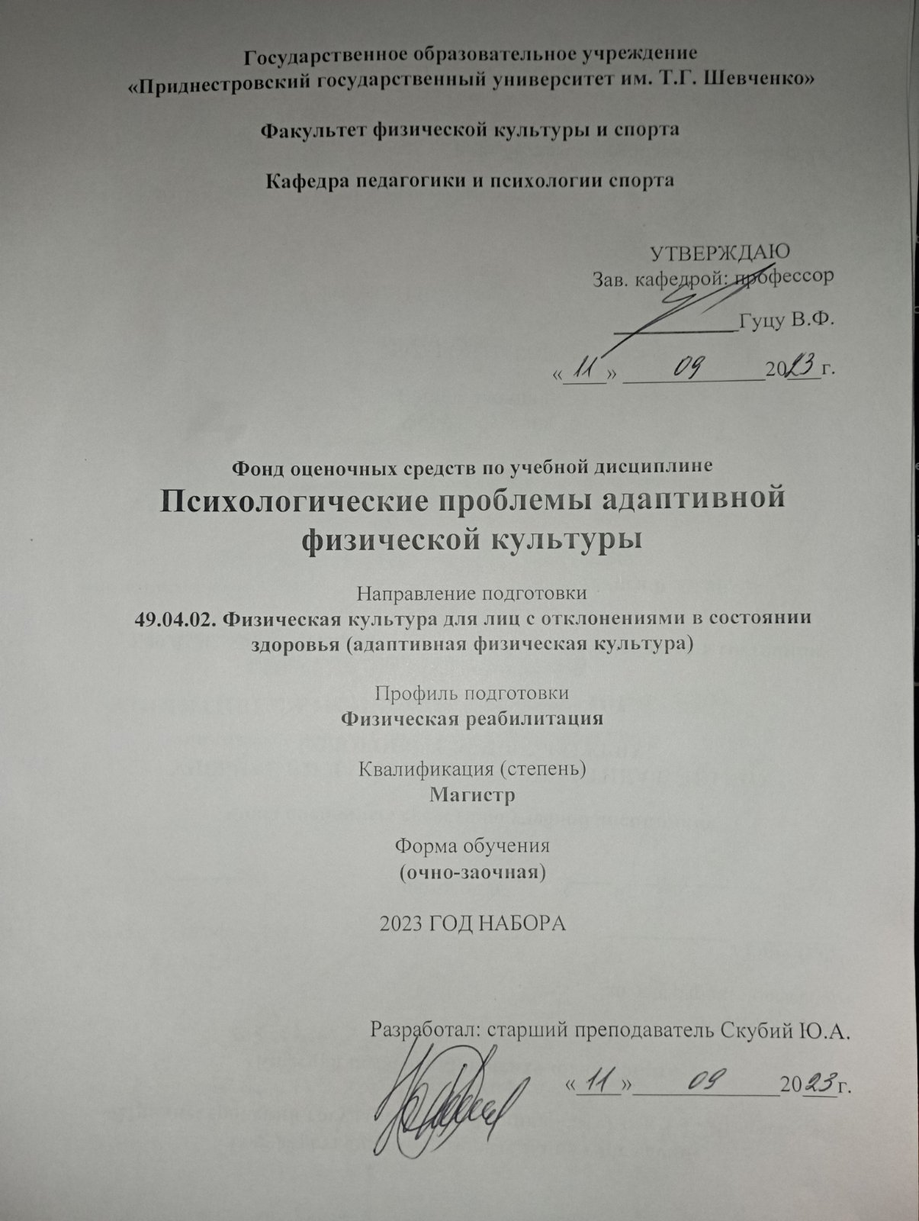

**Государственное образовательное учреждение**

*«Приднестровский государственный университет им. Т. Г. Шевченко»*

**Факультет физической культуры и спорта**

**Кафедра педагогики и психологии спорта**

**Итоговый тест к зачету с оценкой**

Выберите только один правильный ответ

1. **Адаптивная двигательная рекреация предполагает:**

**Тип вопроса: Одиночный выбор**

1. получение удовольствия, радости от движений и базирующаяся на игровых методах, создает прекрасные возможности для самых разнообразных детских инициатив и фантазий, проявления творческих потенций ребенка.
2. подобрать наиболее подходящую из них для любого ребенка. Участие в учебно-тренировочной и соревновательной деятельности предполагает интеграцию сознания, чувств и воли занимающихся, без чего немыслимо достижение серьезного результата.
3. восстановление утраченных вследствие болезни функций, коррекцию развития детей, компенсацию того, что невозможно восстановить, профилактику сопутствующих заболеваний так же, как и адаптивное физическое воспитание, расширяет мобильность занимающихся, позволяет им целенаправленно самосовершенствоваться.
4. **Адаптивный спорт с огромным разнообразием форм двигательной активности, позволяет:**

**Тип вопроса: Одиночный выбор**

1. получить удовольствия, радости от движений и базирующаяся на игровых методах, создает прекрасные возможности для самых разнообразных детских инициатив и фантазий, проявления творческих потенций ребенка.
2. подобрать наиболее подходящую из них для любого ребенка. Участие в учебно-тренировочной и соревновательной деятельности предполагает интеграцию сознания, чувств и воли занимающихся, без чего немыслимо достижение серьезного результата.
3. восстановить утраченные вследствие болезни функции, коррекцию развития детей, компенсацию того, что невозможно восстановить, профилактику сопутствующих заболеваний так же, как и адаптивное физическое воспитание, расширяет мобильность занимающихся, позволяет им целенаправленно самосовершенствоваться.
4. **Адаптивная физическая реабилитация, предполагает:**

**Тип вопроса: Одиночный выбор**

1. получение удовольствия, радости от движений и базирующаяся на игровых методах, создает прекрасные возможности для самых разнообразных детских инициатив и фантазий, проявления творческих потенций ребенка.
2. подбор наиболее подходящую из них для любого ребенка. Участие в учебно-тренировочной и соревновательной деятельности предполагает интеграцию сознания, чувств и воли занимающихся, без чего немыслимо достижение серьезного результата.
3. восстановление утраченных вследствие болезни функций, коррекцию развития детей, компенсацию того, что невозможно восстановить, профилактику сопутствующих заболеваний так же, как и адаптивное физическое воспитание, расширяет мобильность занимающихся, позволяет им целенаправленно самосовершенствоваться.
4. **Организационно-педагогические условия занятий адаптивным спортом это:**

**Тип вопроса: Одиночный выбор**

1. та обстановка и те обстоятельства, которые будут обеспечивать процесс организации воспитания и обучения спортсменов-инвалидов для коррекции их физического состояния.
2. организация АТП спортсменов-инвалидов, направленного на развитие личности: этические, эмоционально-волевые, эстетические, интеллектуальные и другие качества личности в таких сущностно-человеческих феноменах, как ответственность, межличностные отношения, творчество, саморазвитие;
3. единство субъективного и объективного внутреннего и внешнего явлений, упорядоченности, целенаправленности и предметной продуктивности этого процесса.
4. **К основным организационно-педагогическим условиям тренировочных занятий адаптивным спортом относятся:**

**Тип вопроса: Одиночный выбор**

1. - эффективное распределение спортсменов-инвалидов по нозоологическим группам, соответствующим степени заболевания; - организация АТП спортсменов-инвалидов, направленного на развитие личности: этические, эмоционально-волевые, эстетические, интеллектуальные и другие качества личности в таких сущностно-человеческих феноменах, как ответственность, межличностные отношения, творчество, саморазвитие; - включение в адаптивно-тренировочными занятия выбранным видом спорта элементов из других видов спорта.
2. - устойчивая мотивация, интерес и функциональные предпосылки; - стабилизация физического состояния, достигнутая в результате восстановительно-лечебных мероприятий после травматического или иного поражения.
3. - совершенствованию двигательных действий в процессе освоения спортивной техники, развитие физических качеств и той постепенно реализованной спортивной нагрузки, на базе которой будут формироваться адаптационные и компенсаторные механизмы; - наличие медицинских показаний и противопоказаний, относящихся непосредственно к спортсмену-инвалиду и к системе педагогических воздействий в избранном виде спорта.
4. **Особенности институциализации АФК:**

**Тип вопроса: Одиночный выбор**

1. - создание федераций и клубов адаптивного спорта, государственные спортивно-оздоровительные учреждения; - создание проблемного поля печатных изданий, теле и радиопередач; - подготовка медицинских, тренерско-педагогических, социальных работников.
2. - потребность общества в сохранности интеллектуального и телесного потенциала лиц с ограниченными возможностями; - создание федераций и клубов адаптивного спорта, государственные спортивно-оздоровительные учреждения; - подготовка медицинских, тренерско-педагогических, социальных работников.
3. - потребность общества в сохранности интеллектуального и телесного потенциала лиц с ограниченными возможностями; - создание федераций и клубов адаптивного спорта, государственные спортивно-оздоровительные учреждения; - создание проблемного поля печатных изданий, теле и радиопередач; - подготовка медицинских, тренерско-педагогических, социальных работников.
4. **В чем состоят суть и условия применяемости техники «когнитивный анализ» в процессе психологической поддержки занимающихся адаптивным спортом:**

**Тип вопроса: Одиночный выбор**

1. проблема рассматривается в профессиональной плоскости: цели, ресурсы, возможные препятствия, плюсы и минусы каждой из альтернатив. Затруднения в деятельности (в т.ч. тренировочной); ситуации жизненных выборов.
2. меняется ракурс субъективного восприятия ситуации (из проблемы в вызов, возможность, ресурс, источник опыта). Клиент исходит из шаблонных, стереотипных представлений, нереалистичных ожиданий.
3. клиент ставится на позицию внешнего, незаинтересованного наблюдателя по отношению к своей проблеме. Интенсивность переживаний не соответствует объективной значимости ситуации. Ситуацию сложно изменить, ее надо принять и пережить.
4. **В чем состоят суть и условия применяемости техники «объективизация» в процессе психологической поддержки занимающихся адаптивным спортом:**

**Тип вопроса: Одиночный выбор**

1. проблема рассматривается в профессиональной плоскости: цели, ресурсы, возможные препятствия, плюсы и минусы каждой из альтернатив. Затруднения в деятельности (в т.ч. тренировочной); ситуации жизненных выборов.
2. меняется ракурс субъективного восприятия ситуации (из проблемы в вызов, возможность, ресурс, источник опыта). Клиент исходит из шаблонных, стереотипных представлений, нереалистичных ожиданий.
3. клиент ставится на позицию внешнего, незаинтересованного наблюдателя по отношению к своей проблеме. Интенсивность переживаний не соответствует объективной значимости ситуации. Ситуацию сложно изменить, ее надо принять и пережить.
4. **В чем состоят суть и условия применения техники «моделирование поведения» в процессе психологической поддержки занимающихся адаптивным спортом:**

**Тип вопроса: Одиночный выбор**

1. проблема рассматривается в профессиональной плоскости: цели, ресурсы, возможные препятствия, плюсы и минусы каждой из альтернатив. Затруднения в деятельности (в т.ч. тренировочной); ситуации жизненных выборов.
2. отрабатывается поведенческий навык конструктивного реагирования в ситуациях, вызывающих переживания. Источник проблем – в коммуникативной сфере, в конфликтах, или же в недостатках поведенческих навыков.
3. клиент ставится на позицию внешнего, незаинтересованного наблюдателя по отношению к своей проблеме. Интенсивность переживаний не соответствует объективной значимости ситуации. Ситуацию сложно изменить, ее надо принять и пережить.
4. **Адаптивное личностное самовоспитание это:**

**Тип вопроса: Одиночный выбор**

1. сложный интеллектуально-нравственный и эмоционально-волевой процесс. В ходе его требуется глубоко осознанное, целенаправленное и критическое отношение личности, как к себе, так и к окружающим людям, большие волевые усилия в достижении поставленных целей по самоизменению и саморазвитию.
2. осознанная творческая деятельность по овладению способами познавательной, коммуникативной и других видов деятельности, приобретение на этой базе необходимых знаний, навыков и умений и формирование качеств, обеспечивающих саморазвитие личности.
3. особая способность человека рефлексивно воспринимать себя и собственную жизнь, самостоятельно искать свои ошибки и недочеты в мыслях, поведении и действиях. Этой способностью обладают психически зрелые и развитые люди.
4. **Основные функции учителя адаптивной физической культуры:**

**Тип вопроса: Одиночный выбор**

1. образовательная функция, развивающая функция, организаторская функция, хозяйственная функция, агитационно-пропагандистская функция, исследовательская функция, ориентационная функция, коммуникативная функция, функция педагогического контроля, функция помощи и страховки
2. образовательная функция, развивающая функция, организаторская функция, хозяйственная функция, судейская функция, агитационно-пропагандистская функция, исследовательская функция, ориентационная функция, конструктивная функция, коммуникативная функция, функция педагогического контроля, функция помощи и страховки
3. образовательная функция, развивающая функция, хозяйственная функция, судейская функция, исследовательская функция, ориентационная функция, конструктивная функция, коммуникативная функция, функция педагогического контроля, функция помощи и страховки.
4. **Специфические функции учителя адаптивной физической культуры:**

**Тип вопроса: Одиночный выбор**

1. развивающая функция, коррекционно-компенсаторная функция, рекреативно-оздоровительная функция, гедонистическая функция, профилактическая функция, социализирующая функция, гуманистическая функция, этическая функция, интегральная функция
2. развивающая функция, коррекционно-компенсаторная функция, гедонистическая функция, лечебно-восстановительная функция, профилактическая функция, социализирующая функция, гуманистическая функция, эстетическая функция, интегральная функция
3. развивающая функция, коррекционно-компенсаторная функция, рекреативно-оздоровительная функция, гедонистическая функция, лечебно-восстановительная функция, профилактическая функция, социализирующая функция, гуманистическая функция, эстетическая функция, этическая функция, интегральная функция
4. **В деятельности учителя адаптивной физической культуры условно можно выделить три основных этапа:**

**Тип вопроса: Одиночный выбор**

1. - подготовка к процессу физического воспитания; - практическая деятельность на уроке и при проведении внеурочных форм занятий; - контроль над эффективностью педагогического процесса.
2. - подготовка к процессу физического воспитания; - практическая деятельность на уроке и при проведении внеурочных форм занятий; - реализация самоконтроля обучающихся над эффективностью педагогического процесса.
3. - подготовка к процессу физического воспитания; - практическая деятельность на уроке и при проведении внеурочных форм занятий; - коррекция педагогического процесса.
4. **Арт-терапия, как эффективное средство социокультурной реабилитации и адаптации лиц с ограниченными возможностями здоровья и инвалидов, представляет собой:**

**Тип вопроса: Одиночный выбор**

1. использование всех видов искусств с целью развития и изменения сознательных и бессознательных сторон психики личности, гармонизации её внутреннего состояния, восстановление способности находить оптимальное состояние, способствующее активному продолжению жизни.
2. метод психологии, использующий [сказку](https://ru.wikipedia.org/wiki/%D0%A1%D0%BA%D0%B0%D0%B7%D0%BA%D0%B0) для решения задач в области [воспитания](https://ru.wikipedia.org/wiki/%D0%92%D0%BE%D1%81%D0%BF%D0%B8%D1%82%D0%B0%D0%BD%D0%B8%D0%B5), [образования](https://ru.wikipedia.org/wiki/%D0%9E%D0%B1%D1%80%D0%B0%D0%B7%D0%BE%D0%B2%D0%B0%D0%BD%D0%B8%D0%B5), коррекции поведения, профилактики психологических отклонений, психологической и [психотерапевтической помощи](https://ru.wikipedia.org/wiki/%D0%9F%D1%81%D0%B8%D1%85%D0%BE%D1%82%D0%B5%D1%80%D0%B0%D0%BF%D0%B8%D1%8F) и др.
3. направление психотерапии, работающее с проблемами и неврозами пациента через процедуры телесного контакта.
4. **Виды арт-терапии:**

**Тип вопроса: Одиночный выбор**

1. изотерапия, музыкальная терапия, игротерапия, танцевальная терапия, театральная терапия
2. телесная терапия, психоанализ, клиент-центрированная психотерапия, семейная терапия или семейное консультирование, психодрама
3. психоанализ, психодинамическая терапия, когнитивно-поведенческая терапия, гештальт-терапия, экзистенциальная терапия
4. **Под адаптивным самовоспитанием понимается:**

**Тип вопроса: Одиночный выбор**

1. целеустремленная, активная деятельность, направленная на приспособление к окружающей среде, сохранению и поддержанию здоровья, формированию ценностных ориентаций, развитию и закреплению у человека положительных, а также устранение отрицательных качеств и состояний личности
2. целенаправленное формирование [личности](https://dic.academic.ru/dic.nsf/ruwiki/2084) в целях подготовки её к участию в [общественной](https://dic.academic.ru/dic.nsf/ruwiki/5718) и [культурной](https://dic.academic.ru/dic.nsf/ruwiki/4672) жизни в соответствии с социокультурными нормативными моделями.
3. ожидание изменений в человеке, осуществленные под воздействием специально подготовленных и планомерно проведённых воспитательных акций, и действий
4. **Психология реабилитационной физической культуры изучает:**

**Тип вопроса: Одиночный выбор**

1. закономерности психической деятельности в процессе двигательной реабилитации людей, имеющих устойчивые отклонения здоровья.
2. закономерности функционирования психики в процессе двигательной реабилитации людей, имеющих временные отклонения здоровья.
3. **Психология адаптивной физической культуры изучает:**

**Тип вопроса: Одиночный выбор**

1. закономерности психической деятельности в процессе двигательной реабилитации людей, имеющих устойчивые отклонения здоровья.
2. закономерности функционирования психики в процессе двигательной реабилитации людей, имеющих временные отклонения здоровья.
3. **У лиц, занимающихся профессиональным спортом, можно отметить:**

**Тип вопроса: Одиночный выбор**

1. высокую социальную адаптацию, более высокую уверенность в себе, повышение социального статуса, особенно у тех, кто завоевывает спортивные звания, в результате чего индивид выходит на другой, более высокий или престижный, социальный уровень.
2. трудности с социальной адаптацией, незрелость мотивационно-потребностной сферы, беспокойство, сниженная критичность к полученным результатам деятельности
3. **Основная задача адаптивного спорта:**

**Тип вопроса: Одиночный выбор**

1. «возвращение человека в строй», т.е. восстановление способности выполнять трудовые и социально-бытовые обязанности.
2. формирование спортивной культуры лиц с ограниченными возможностями, приобщение их к общественно-историческому опыту в данной сфере, освоении мобилизационных, технологических, интеллектуальных и других ценностей физической культуры.